Pulse of Europe
https://pulseofeurope.eu/
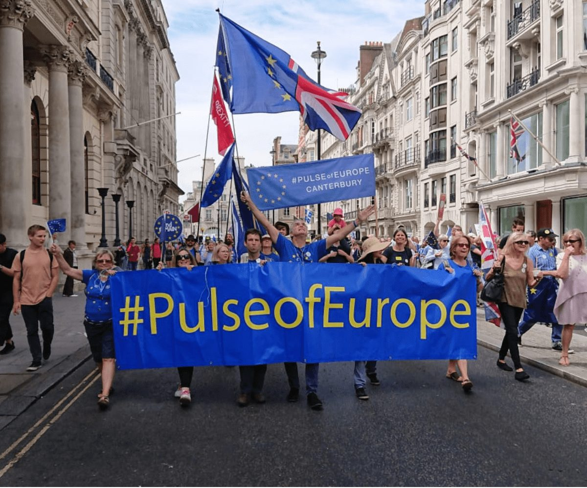

Pulse of Europe est un mouvement européen de citoyens. Il se retrouvent chaque premier dimanche du mois pour donner de la voix en faveur de l’unité européenne. Ils veulent la préserver et l’améliorer pour l’Union Européenne.
Ils veulent faire leur part pour faire en sorte que l’Union Européenne reste une communauté unie autour de valeurs fondamentales de liberté, d’Etat de droit, d’égalité, de protection des droits de l’homme et de paix. Ils souhaitent relancer une dynamique de réforme pour que l’Union Européenne ne cesse de s’améliorer, au bénéfice de ses citoyens.

Les fondateurs et membres de Pulse of Europe veulent contribuer à préserver une Europe unie et démocratique, dans laquelle la liberté, l’Etat de droit, la dignité humaine et les droits fondamentaux sont respectés, pour le bien de tous et la paix sur notre continent.

Leurs slogans :

MOBILISONS-NOUS POUR

L’AVENIR DE L’EUROPE

Let’s be the Pulse of Europe!

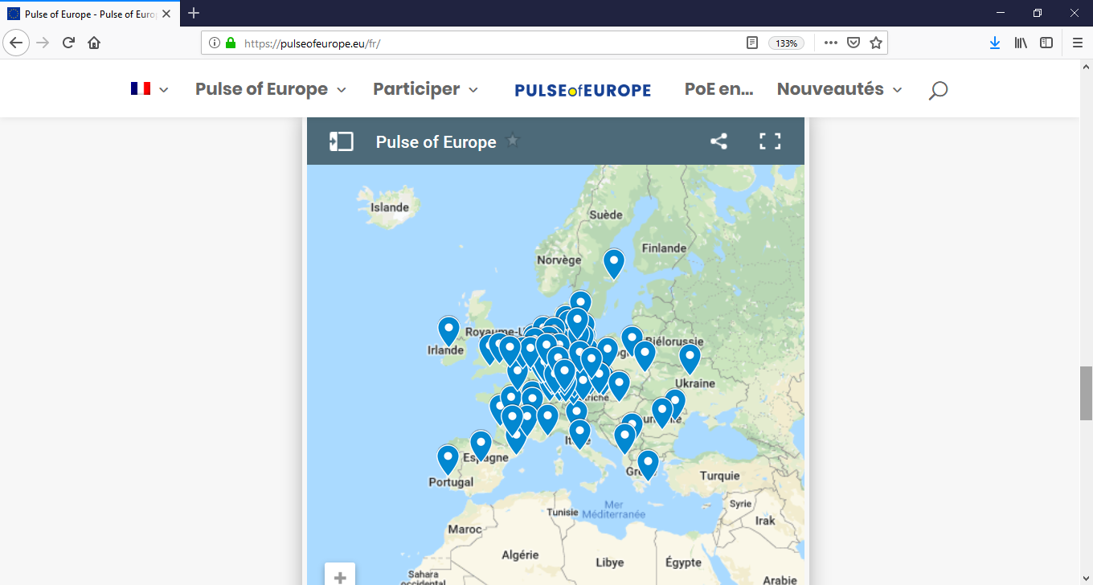
Les enjeux:
- Le projet européen ne doit pas échouer
- C’est la paix qui est en jeu
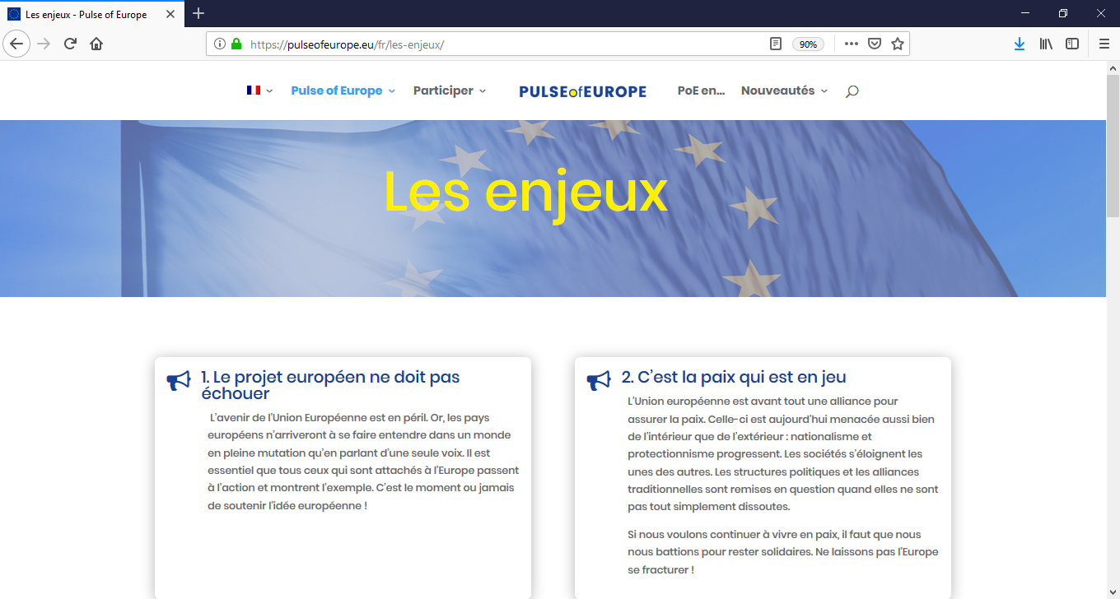
- Nous sommes tous responsables
- Les droits fondamentaux et l’État de droit sont inaliénables
- Associer liberté économique et responsabilité sociale
- Des réformes sont nécessaires
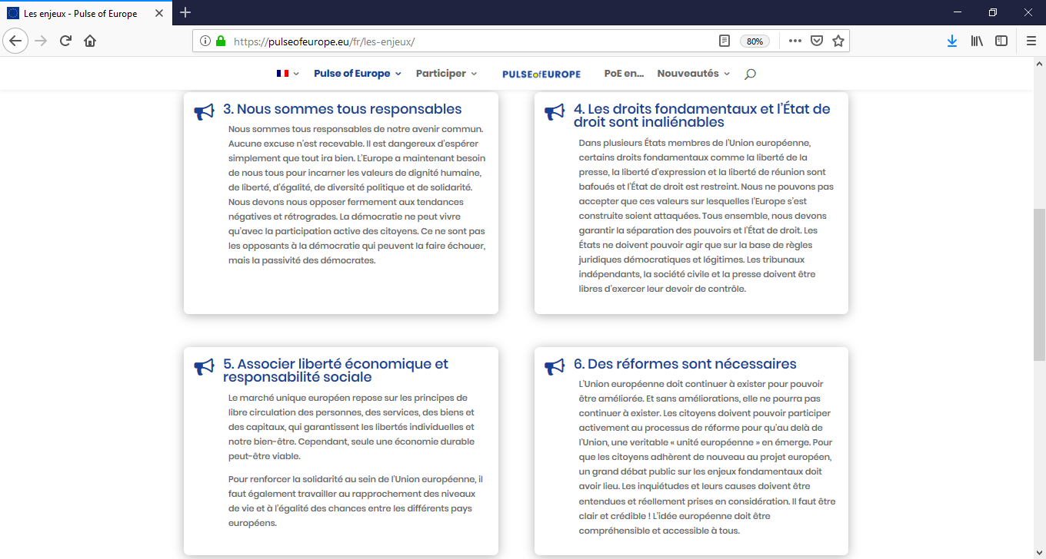
- Diversité et vie en commun
- Renforcer l’identité européenne
- Relevons-nous, soyons actifs, allons voter !
- Tout le monde peut participer — et le devrait !
